Lobin Maud |  | Préparation n°4
Cycle 4 | Activité de structuration | Math  SSE

- Compétence visée :
SSE.3.3. Analyser, caractériser selon différents critères des solides, des surfaces, des lignes dont des droites du plan (parallèles, sécantes, perpendiculaires), des points.
- Compétences sollicitées :
SSE 3.4. Etablir des relations entre solides et diverses représentations planes (perspectives, développements).
SSE.3.1. Se dégager des objets et distinguer, spécifier ce que sont des solides, des surfaces, des lignes, des points.
SSE.3.2. Reconnaitre des solides, des surfaces, des lignes, des points dans diverses situations.
CTI Mettre en œuvre : utiliser de l’information stockée en mémoire dans des tâches analogues et dans des situations nouvelles.
CTI Communiquer : oser s’exprimer.
- La matière
Ressources bibliographiques :
- FédEFoC, Programme intégré adapté aux socles de compétences, Bruxelles, Licap, 2001.
- K. Croes, R. De Cock, E. De Witte, E. Govaert,…, « Pas sorcier, les maths ! Référentiel 5e », éd. VAN IN, Wavre, 2007.
- X. Roegers, « Les mathématiques à l’école primaire – tome 2 », éd. De boeck,
- C. Mousset, « Cours de mathématique – savoir structurer l’espace (suite) », HEHLa Gosselies, 2010-2011.

- Analyse matière
De l’enseignant :
1) La caractérisation des solides
Un solide est un objet à 3D ; cela signifie qu’on a besoin de trois coordonnées pour y situer un point : une largeur, une longueur et une profondeur.

Arête

Face

Sommet

Les bases sont 2 faces parallèles, superposables et isométriques pour les prismes et les cylindres.
La base est une face plane ayant un côté commun à chaque autre face pour les pyramides.
La hauteur= distance entre les bases ou entre le sommet de la base. Toujours prise perpendiculairement à la base (ou aux bases).
1.1) Solides convexes et non convexes
Un solide est convexe s’il ne possède aucun « trou » ni aucun « creux ».
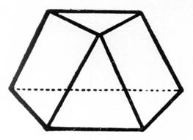
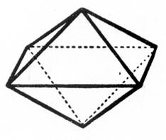
Mathématiquement, (…) si tout segment reliant deux points de sa surface est inclus au solide.
- Donner aux enfants des exemples aussi d’objets convexes de la vie de tous les jours (le dé, le ballon de foot,…).
Un solide non convexe (concave) : l’inverse.
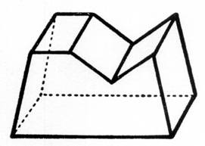
- Exemples de la vie de tous les jours au Es (une chaise, un vase,…).
NB : Une légère irrégularité dans la surface peut rendre un objet non convexe. Exemple : une pièce de monnaie, une brique, ...

1.2) Polyèdres et non polyèdres
Solide dont la surface n’est constituée que de polygones = faces
Une face est donc un polygone qui limite un polyèdre.
Deux faces d’un polyèdre peuvent partager un côté commun appelé arête. Elle ne peut pas faire partie de plus de 2 faces.
Arête= segment de droite correspondant à l’intersection de plusieurs arêtes concourantes d’un polyèdre.
Deux arêtes d’un polyèdre peuvent partager une extrémité commune appelée sommet. Il peut être l’extrémité de plusieurs arêtes (3 au min.)
Sommet = point de l’espace correspondant à l’intersection de plusieurs arêtes concourantes d’un polyèdre.
Polyèdres à bases :
a) Si deux bases d’un polyèdre sont identiques, alors le solide est appelé prisme.
b) Si un polyèdre possède une base unique (le polyèdre est en pointe) = pyramide.
Les autres faces qui ne sont pas des bases = faces latérales.
Polyèdres réguliers :
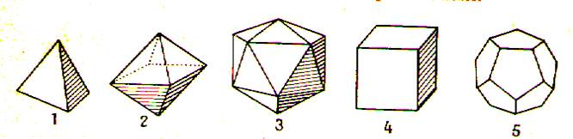
Il en existe 5 remarquables : le tétraèdre régulier (1), le cube(4), l’octaèdre(2), le dodécaèdre(5) et l’icosaèdre(3).

Pour être polyèdre régulier il faut :
- Que toutes leurs faces soient des polygones réguliers isométriques (de même mesures).
- Avoir le même nombre des faces autour de chaque sommet.

1.3) Solides de révolution
Engendrés par la rotation d’une surface autour d’un axe, appelé axe de révolution.
Ainsi le cylindre, le cône et la boule sont des solides de révolution.
- Objets de la vie courante : le ballon de foot, le labello, la pièce de monnaie et le chapeau d'anniversaire
Explications par dessins :

2) La classification des solides
Tout d'abord, il s'agit d'effectuer un premier classement des solides :
CONVEXE et NON CONVEXE.

SOLIDES :
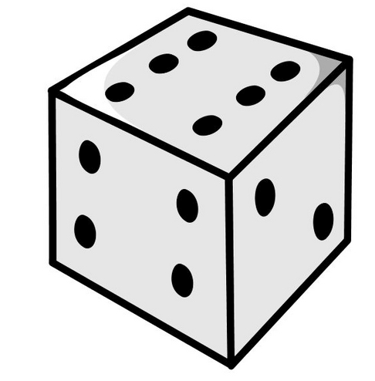
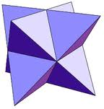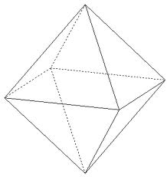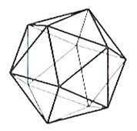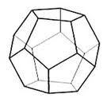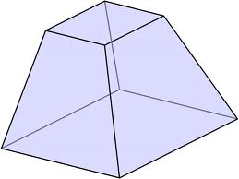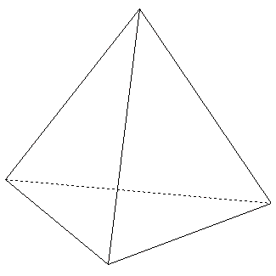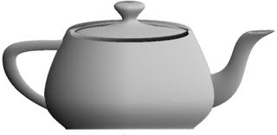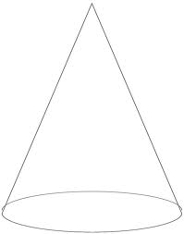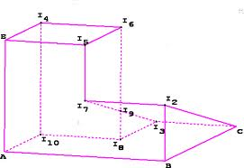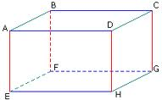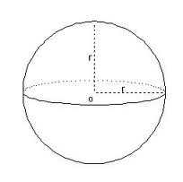

Le deuxième classement à effectuer peut tenir compte de la surface extérieure du solide, « ce que l'on voit ».
- soit l'extérieur est composé de surfaces planes, leurs faces sont des polygones. Ce sont des solides polyèdres.

- soit l'extérieur n'est pas entièrement limité par des surfaces planes. Ce sont des solides non polyèdres.
NB : Un solide peut être convexe et pourtant ne pas être un solide polyèdre, comme un solide non convexe peut tout à fait être un solide polyèdre, etc.

Dans les non polyèdres, il y a tous ceux dont les faces ne sont pas des polygones notamment les solides de révolution. Le reste dans les polyèdres.
Troisième classement sera les solides avec base(s) ou sans base viendra ensuite la notion de « prisme » et « pyramide ».

Quatrième classement : réguliers ou non réguliers.

SOLIDES

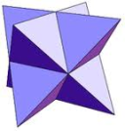
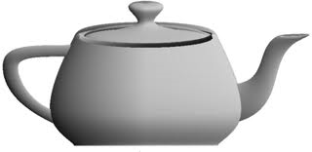
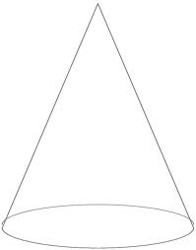
CONVEXES NON CONVEXES

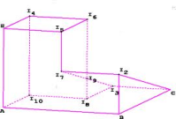
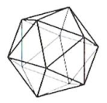
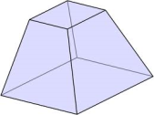
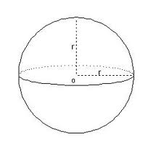

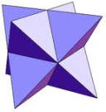
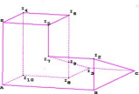
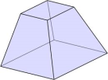
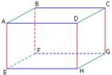
POLYEDRES NON POLYEDRES POLYEDRES NON POLYEDRES

Polyèdres convexes

Sans base Avec 1 base Avec 2 bases

Pyramide non régulière pyramide rég. Prisme non rég. Prisme rég.
/

NB : POLYEDRE CONV. SANS BASE= REGULIERS

De l’enfant
Les Es doivent être capables :
- De décrire et caractériser les solides qui seront devant eux (à savoir ceux du classement).
- De connaitre le vocabulaire spécifique aux solides ainsi que leur nom.
- D’établir un classement.
1. Synthèse sur le vocabulaire : (voir feuille synthèse à compléter avec les Es)
VOCABULAIRE SPECIFIQUE AUX SOLIDES
Convexe = un solide est convexe s’il ne possède aucun « trou » ni aucun « creux ».
Non convexe (concave) = un solide est non convexe s’il possède au moins un « trou » ou un « creux ».
Polyèdre = c’est un solide dont toutes ses faces sont des polygones.
Non polyèdre = c’est un solide dont au moins une de ses faces n’est pas un polygone.
Prisme = polyèdre possédant 2 bases parallèles et isométriques (de mêmes mesures).
Pyramide = polyèdre possédant 1 seule base.
Polyèdre régulier = polyèdre qui a toutes ses faces isométriques.
Face = surface plane limitant le solide. Ex : les faces du cube sont des carrés.
Arête = c’est le côté commun qui partage deux faces.
Sommet = c’est un point de l’espace correspondant à l’intersection de plusieurs arêtes concourantes d’un polyèdre.
Base = Pour le prisme et le cylindre: 2 faces parallèles et isométriques.
Pour la pyramide : une face plane ayant un côté commun à chaque autre face.
Hauteur = distance entre les bases ou entre le sommet de la base (pyramide).
NB : un polygone est une surface plane limitée uniquement par des segments de droites ou une ligne brisée fermée.

2. Carte d’identité des polyèdres
(voir feuilles annexes)

- Disposition pédagogique
- Fiches d’identité des solides : par groupe
- 2 groupes de 4 :
  - Premier groupe : tétraèdre régulier, sphère, icosaèdre.
  - Deuxième groupe : dodécaèdre, cylindre, cube.
- 2 groupes de 3 :
  - Premier groupe : parallélépipède rectangle et le cône.
  - Deuxième groupe : octaèdre et le prisme à base carrée.
- Mise en commun : partage en groupe classe.
- I : note au TN.
- Connaissance du vocabulaire : ensemble sur feuille synthèse.
- Classement des solides : tous ensemble.
- Exercices : individuellement.

- Matériel
De l’enseignant :
- Solides
- Feuilles synthèses
- Corrigés
- Etiquettes pour classement au TN
- Feuilles « classement » et étiquettes solides
- Corrigés classement
- Feuilles exercices
De l’enfant :
- Colle
- Cahier de géométrie

- Déroulement et consignes
Annonce de l’objectif : « Ensemble, nous allons découvrir quelques solides. Nous allons les toucher, les caractériser, et développer un peu de vocabulaire qui est lié à tous ces solides. Nous allons donc ensemble, créer leur carte d’identité. Pour cela, j’ai besoin aussi de votre aide ! Ensuite, nous les classerons. »

7.1 Mise en situation : description et caractérisation des solides : (15’-20’)
Fiche d’identité des solides par groupe : 10’

- Consigne 1 : « Par groupe, vous avez comme défi de remplir les petites fiches d’identité que je vous distribue. Je vais donc donner des solides à chaque groupe. Pour être efficace, une seule personne du groupe notera. Il y aura 2 groupes de 4 et 2 de 3. Nous mettrons en commun tous ensemble par après. Je vous laisse maximum 10 minutes. Faites ça en silence, c’est parti !»

S’ils travaillent correctement et qu’ils ont presque terminé, j’accorderai quelques minutes de plus. C’est une activité importante donc elle va prendre du temps…

I : passe dans les bancs voir comment les enfants procèdent et s’organisent. Donne la feuille ressource si difficulté de voc.
Es : font l’exercice.

Mise en commun 10’-15’

- Consigne 2 : « On va stopper là. Nous allons nous installer autour d’une table pour voir tous les solides. Chaque groupe va essayer de faire deviner aux autres leurs solides, en lisant les caractéristiques qu’ils ont trouvées. Donc soyez bien attentifs, et vous pouvez aussi manipuler les solides pour vérifier.»

L’I : écoute les Es et note au TN la correction s’il y a des erreurs dans les fiches. Demande aux Es de montrer les arêtes, les sommets, les (la) base(s),…
Es : verbalisent leur découverte.

Collage des fiches sur affiche provisoire 5’

- Consigne 3 : « Super, maintenant que nous avons fait ça, nous allons coller nos petites fiches d’identité sur une affiche pour garder une trace de notre travail. »

I : donne les enveloppes avec les solides à un E qui les distribue à chacun.

Classement des solides 10-15’

- Consigne 4 : « Vous avez donc reçu chacun une enveloppe avec à l’intérieur des étiquettes des solides que nous avons vu. Je vous demande, d’essayer, de tenter d’effectuer un classement. Essayer peut-être de repenser à leurs caractéristiques, voyez leurs différences et leurs ressemblances. Je n’en dis pas plus. Allez-y ! »

- Une fois que la majorité pense avoir fini l’I met les Es par 2 pour qu’il puisse partager leur classement.

Mise en commun du classement 10’

- Consigne 5 : « On arrête là, ce n’est pas grave si on n’a pas tout fini. Qui veut bien expliquer comment il a classé les solides ? »

I : écoute les Es, les mets sur la piste.
Es : verbalisent.

- Si les Es ne trouvent pas le bon classement, à ce moment là, donner les pistes.
- Les Es colleront dans leur cahier de géométrie en paysage le bon classement.
Par exemple, « je vais d’abord faire 2 groupes dans mes solides (convexes et non convexes), essayez de trouver ». (Mettre en parallèle avec les polygones qu’ils viennent de travailler).

I : suit l’arbre de l’analyse matière, le fait au TN avec les étiquettes agrandies en même temps qu’eux.

- Analyse-questionnement

- La mise en situation par groupes à remplir les fiches, les obligent à manipuler les solides qu’ils ont devant eux, ça leur permet de les faire réfléchir, de s’aider par leurs camarades.
- La mise en commun aussi fait réfléchir les autres enfants : ils doivent essayer de deviner de quel solide il s’agit pendant qu’un E lit sa fiche. Les autres devront aussi manipuler pour trouver permet aussi de se corriger s’il y a faute(s).
- Il est important de mettre l’importance sur le vocabulaire afin que les enfants puissent faire un classement et ainsi créer l’arbre des solides. Des ressources seront les bienvenues.
- Les renvoyer à leurs connaissances antérieures par rapport aux polygones sera plus parlant pour les Es.

